Europa

PROGRAMMA
DI VIAGGIO

GIORNO 1 - ITALIA-OSLO
Arrivo a Oslo. Trasferimento Iiberoin hoteI(Trasferimento privato disponibile con supplemento). Il check-in in hotel è disponibile dalle 15:00. Se arrivi prima, puoi lasciare i bagagli e fare una passeggiata.Pernottamento in hoteI3/4*: Comfort Børsparken, Scandic St. Olavs Plass o simiIare

GIORNO 2 – OSLO-AREA EVENES/HARSTAD/SORTLAND
CoIazione a buffet in hoteI. Al mattino, visita guidata della città. Le attrazioni principali includono: visita al FrognerPark che include il complesso scultoreo del famoso artista Vigeland, il Palazzo Reale, residenza ufficiale della famiglia reale norvegese, e il Municipio, celebre per la cerimonia di consegna del Premio Nobel per la Pace. Non può mancare una sosta alla Fortezza di Åkershus, un castello medievale che ha protetto Oslo per secoli, e alla spettacolare Opera House, con il suo tetto inclinato da cui si può ammirare una vista mozzafiato sul fiordo. Tutte le visite sono esterne. Trasferimento incluso da Oslo all’aeroporto di Oslo. Volo verso Evenes, nel cuore della Norvegia settentrionale, circondata da montagne e fiordi. Arrivo e trasferimento in hotel.Nota bene: per il volo interno è inclusa una valigia in stiva da massimo 20kgPernottamentoin hoteI3/4*: Scandic Sortland, Scandic Harstad, Scandic Narviko similare.

GIORNO 3 – AREA DI EVENES/SORTLAND-ANDENES–ISOLE LOFOTEN
Prima colazione in albergo. Al mattino, possibilità di partecipare facoltativamente con un supplemento ad un safari per avvistare le balene ad Andenes, uno dei posti migliori in Europa per osservare questi magnifici cetacei, tra cui capodogli e megattere. Vedi extra e opzionali. Per coloro che non desiderano partecipare a questa incredibile avventura, faremo un giro della zona visitando i punti panoramici più interessanti, tra cui la spiaggia di Bleik. Nel pomeriggio continueremo godendo di viste spettacolari su fiordi e isole fino a raggiungere le Isole Lofoten. Cena e pernottamento a Thon Lofoten, Scandic Lofoten, Scandic Leknes, Live Lofoten o similare.

GIORNO 4 – ISOLE LOFOTEN-CROCIERA HURTIGRUTEN
Prima colazione in albergo. Faremo un tour delle Isole Lofoten, dominate da imponenti cime che si specchiano nel mare. Separate dalla terraferma dal Vestfjord, queste isole formano una catena lunga 150 km composta da isolotti e minuscole baie dove possiamo ammirare pittoreschi villaggi di pescatori la cui principale fonte economica è la pesca del merluzzo, che viene poi essiccato all’aria aperta per creare Stoccafisso, esportato in grandi quantità in Italia e in altre parti del mondo. Nel pomeriggio saliremo a bordo dell’iconica crociera Hurtigrutenper due notti. Il viaggio inizia nell’incantevole cittadina di Svolvære ci dirigeremo verso sud. Goditi viste spettacolari su cime montuose, fiordi e villaggi di pescatori illuminati dall’atmosfera artica. Sistemazione a bordo in cabine interne con colazione (possibilità di riservare cabine esterne su richiesta con supplemento).

GIORNO 5 – CROCIERA HURTIGRUTEN
Colazione a bordo. All’alba, la nave attraversa l’iconico Circolo Polare Artico. Navigheremo lungo la costa dell’Helgeland, famosa per il suo paesaggio unico di, fiordi e iconiche formazioni granitiche, una prospettiva unica per godersi la Norvegia. Durante il viaggio da Svolværa Trondheim, la crociera effettua brevi soste in vari porti, permettendoti di apprezzare la vita quotidiana delle comunità costiere e goderti il paesaggio. Anche se le soste sono generalmente brevi (tra i 15 e i 60 minuti), alcune consentono il tempo sufficiente per scendere dalla nave, fare una breve passeggiata e conoscere i dintorni. Inoltre, in alcuni porti sono previste escursioni facoltative che possono essere prenotate a bordo. La combinazione di navigazione a vela e soste regolari è ciò che rende Hurtigrutenun’esperienza così speciale, permettendoti di entrare in contatto con l’autentica Norvegia costiera. Sistemazione a bordo in cabine interne con colazione (possibilità di riservare cabine esterne su richiesta con supplemento).

GIORNO 6 – HURTIGRUTEN-TRONDHEIM-ATLANTIC ROAD-MOLDE/ KRISTIANSUND
Colazione a bordo. Arrivo a Trondheim. Breve giro panoramico con il nostro accompagnatore della città di Trondheim, la terza città più grande della Norvegia, con la sua bellissima Cattedrale di Nidaros, in stile romanico-gotico (esterno). Proseguimento per il nostro hotel situato nella zona Molde/Kristiansundlungo la spettacolare Atlantic Highway, praticamente costruita nell’oceano tra isole e scogliere. Sistemazione presso Comfort Fosna, Scandic SeiletMolde, Quality Grand Kristiansundo similare.

GIORNO 7 – MOLDE-STRADA DEI TROLL-CROCIERA GEIRANGER-FØRDE/SKEI I JØOLSTER
Prima colazione in albergo. Partenza per Geiranger, durante il nostro percorso attraverseremo parte della famosa strada o percorso dei Troll, con le sue impressionanti curve chiuse di cui godremo a bordo del nostro autobus (soggetto alle condizioni stradali e ai tempi di guida, se è chiuso tracceremo un percorso alternativo) e attraverseremo l’incredibile Strada delle Aquile, che ci offrirà una vista panoramica sul Geirangerjord. Ci imbarcheremo in una crociera attraverso il Geirangerjord(UNESCO), il fiordo più bello e spettacolare della Norvegia, con innumerevoli cascate che scendono su entrambi i lati della montagna. Faremo una sosta fotografica per osservare il ghiacciaio Boyabreen. Proseguimento verso l’hotel. Cena e pernottamento a Thon Jølster, Scandic Sunnfjordo similare.

GIORNO 8 – FØRDE/SKEI I JØOLSTER-LAVIK-OPPEDAL-BERGEN
Prima colazione in albergo. Partenza per Bergen godendo di paesaggi spettacolari e una breve traversata in traghetto attraverso il fiordo più grande della Norvegia, il Sognefjord. Arrivo a Bergen, antica capitale della Norvegia e importante porto della Lega Anseatica nel Medioevo. Qui ci aspetta una visita guidata della città, passando per i luoghi più emblematici come il quartiere anseatico di Bryggen, la Chiesa di Maria, la Fortezza di Hakone il famoso mercato del pesce. Sistemazione al Comfort Hotel Bergen, Scandic Bergen City, Scandic Ørneno similare.

GIORNO 9 – BERGEN – ITALIA
CoIazione a buffet in hoteI. Trasferimento libero in aeroporto (Trasferimento privato disponibile con supplemento).
FINE DEI NOSTRI SERVIZI

LA QUOTA

Partenze 2025
minimo 2 pax

COMPRENDE
LA QUOTA

NON COMPRENDE

€ 2.895,00

HURTIGRUTEN

E LE MERAVIGLIE DEI FIORDI NORVEGESI
- Volo aereo di linea incluso bagaglio 20 kg
- 6 pernottamenti negli alberghi indicati o similari con prima colazione
- 2 notti a bordo della crociera HurtigrutenSvolvær-Trondheim con colazione, cabine interne
- Accompagnatore bilingue (spagnolo-italiano)
- 3 cene da 3 portate o buffet
- Pullman privato secondo programma
- Visite panoramiche di Oslo, Trondheim e Bergen
- Volo interno OSL-EVE (con valigia da stiva max. 20 kg)
- Crociera sui fiordi: Geirangerfjord
- Collegamento traghetti
- Numero telefonico di emergenza 24 ore su 24

EXTRA

HIGHTLIGHTS

EXTRA OPZIONALI
- Trasferimento privato da Oslo Gardermoena hotel o viceversa (da 260 €)
- Tasse aeroportuali € 170,00 da riconfermare al momento della prenotazione
- Assicurazione annullamento medico sanitaria € 75,00 per persona
- Trasferimenti aeroportuali
- Supplemento Singola € 690,00
- Pasti e bevande non menzionati
- Facchinaggio, mance e spese personali

RIDUZIONI &

SUPPLEMENTI

RIDUZIONI
- Sconto terzo adulto in camera tripla con due adulti (su richiesta): -10%.

31 Luglio
11, 22 Agosto
Per persona in camera doppia
9 giorni /8 notti
- Trasferimento privato hotel-aeroporto di Bergen o viceversa (da 180 €)
- Osservazione delle balene (135 €)
- Upgrade cabina esterna in Hurtigrutenper due notti: (80€pp)
- Sconto 1 bambino dai 7 ai 12 anni in camera con due adulti giá presenti: -20%

RIDUZIONI
- Supplemento Singola € 690,00

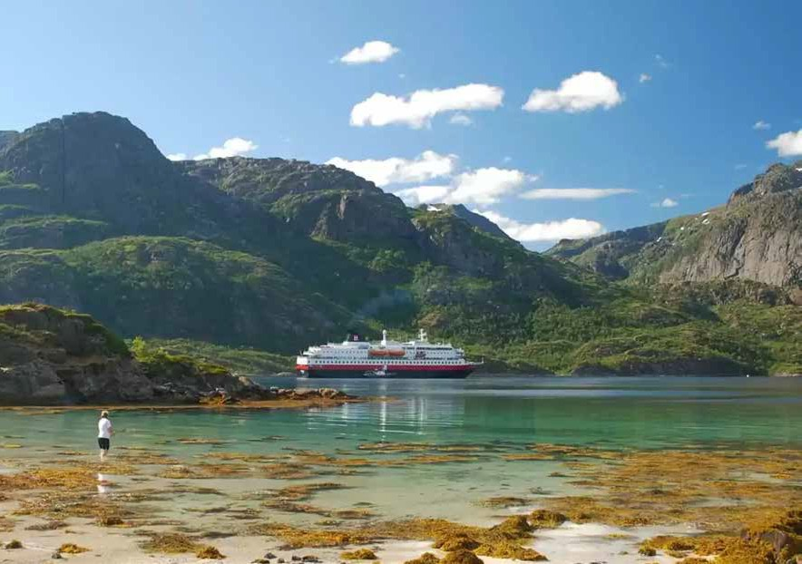

2 3

